**Открыта регистрация участников «БИОТ-2025»**

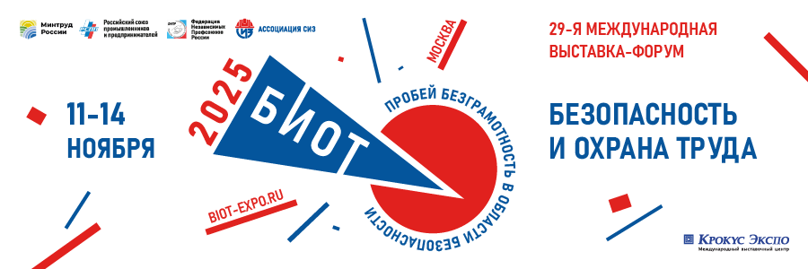

Открыта регистрация участников и посетителей на 29-ю Международную специализированную выставку-форум «Безопасность и охрана труда» (БИОТ-2025), которая пройдет с 11 по 14 ноября 2025 года в выставочном центре «Крокус Экспо» (г. Красногорск, ул. Международная, 20, павильон 3).

Основным фоном БИОТ-2025, как и в два предыдущих года, остается острый дефицит кадров в большинстве отраслей российской экономики.

Ключевыми темами обсуждения на форуме будут сохранение и продление ресурсного состояния работников за счет создания безопасных условий труда и кардинальных изменений в самих подходах к их созданию, в том числе к применению новых инновационных СИЗ.

Помимо плотной деловой повестки форум будет максимально насыщен мероприятиями культурной, научной и развлекательной программ. Среди них уже традиционные конкурсы Научно-исследовательских работ, БИОТ АРТ, Кейс – чемпионат БИОТОН, Цифровая олимпиада по охране труда, Всероссийские соревнования по оказанию первой помощи, конкурс «Умные СИЗОД» и многое другое.

Зарегистрироваться на БИОТ-2025, получить всю необходимую информацию о бронировании гостиниц, оформлении командировок для специалистов предприятий, а также воспользоваться всеми сервисами экосистемы БИОТ можно на официальном сайте: <https://biot-expo.ru/>.